27 января 2017 года в с. Николаевка проведено Собрание граждан.
На повестку дня были вынесены вопросы:
1.Информация о реализации на территории Оренбургской области проектов развития сельских поселений муниципальных районов Оренбургской области, основанных на местных инициативах (Программе поддержке местных инициатив – ППМИ), и возможном участии в ней муниципального образования Николаевский сельсовет (далее – МО)
Докладчик – Дудко С.Н., глава муниципального образования Николаевский сельсовет
2. О наиболее острых социально-экономических проблемах МО, связанных с социальной и экономической инфраструктурой и выборе проекта для участия в ППМИ;
Докладчик- Захарова А.А.,заместитель главы администрации
3. О софинансировании проекта ППМИ со стороны МО, населения и спонсоров;
Докладчик – Дудко С.Н., глава муниципального образования Николаевский сельсовет
4. Выборы инициативной группы для организации работ в рамках ППМИ.
Докладчик – Дудко С.Н., глава муниципального образования Николаевский сельсовет

Жители села Николаевка приняли активное участие в обсуждении внесенных в повестку дня вопросов и по каждому вопросу приняли решения, а именно:
- Принять активное участие в программе местных инициатив Оренбургской области в 2017 году.
- Считать наиболее неотложной и важной задачей капитальный ремонт ограждения парка в с. Николаевка. Принять участие в ППМИ с проектом по решению данной проблемы
- Запрашиваемая сумма из областного бюджета восемьсот тысяч рублей.
Предварительно вклад муниципального образования может быть следующим:
Бюджет МО- 10% т.е. сто десять тысяч руб. Вклад населения: 10 %, т.е. сто десять тысяч руб. Деньгами: с каждого двора по 700 рублей. Вклад других спонсоров: денежный вклад – восемьдесят тысяч рублей. Бесплатным трудом: Молокозавод «Белое озеро» - вывоз строительного мусора на ТБО; СПК «Рассвет»- подвоз строительных материалов. Неденежный вклад населения: Отработать не менее 300 часов безвозмездно.
- Избрать инициативную группу в количестве 7 человек в составе:
Бессонная Т.И. – председатель Совета женщин, зав складом нефтепродуктов
Лютенко Н.А. – культорганизатор Николаевского Дома Культуры
Кравченко В.Н.- член Совета ветеранов, пенсионер
Матвеев В.М.-депутат сельсовета, главный инженер СПК «Рассвет»
Паршина Г.Д.- заведующая мастерскими
Сагитов Р.А.- депутат районного Совета депутатов, председатель СПК «Рассвет»
Хохлова С.С. – член Совета ветеранов, пенсионерка

На первом организационном заседании инициативной группы председателем избран Сагитов Равиль Асгатович

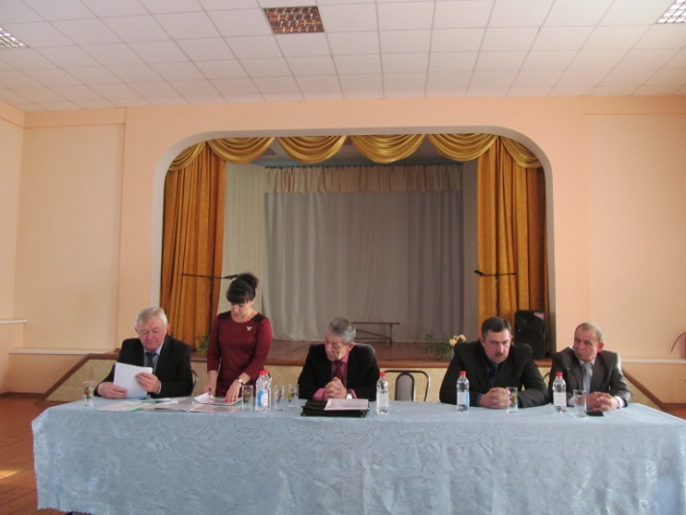 | 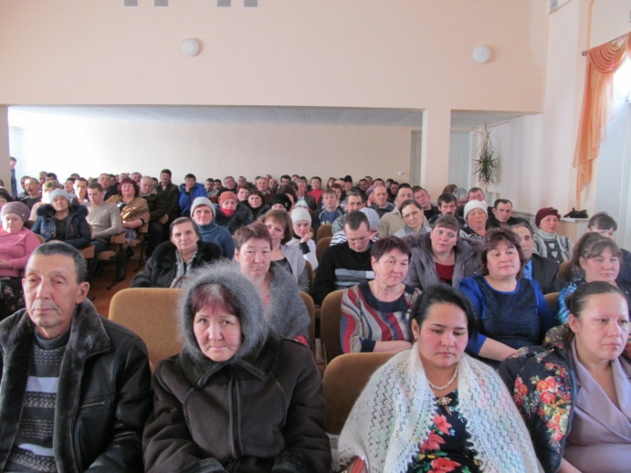
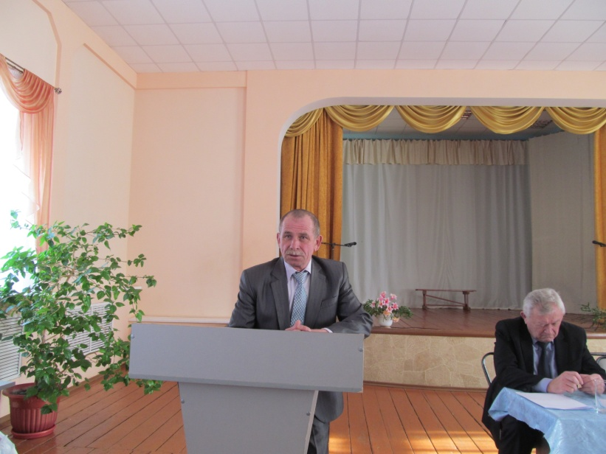 | 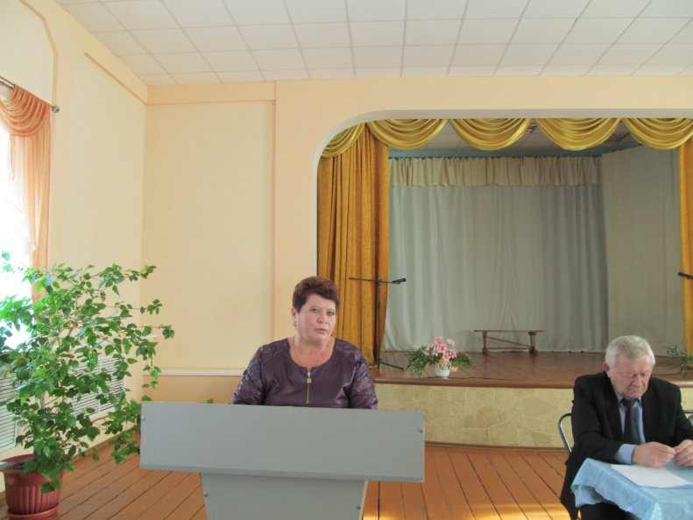
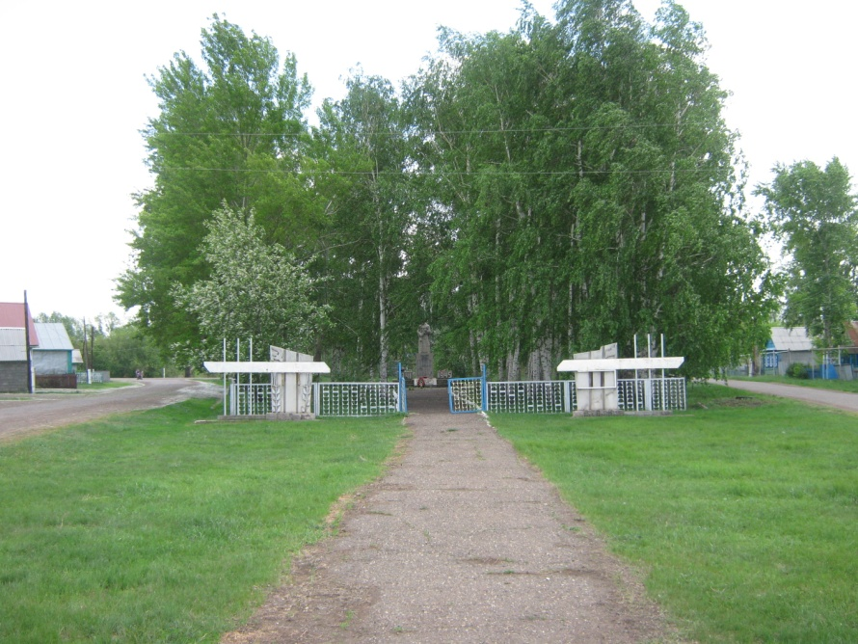 | 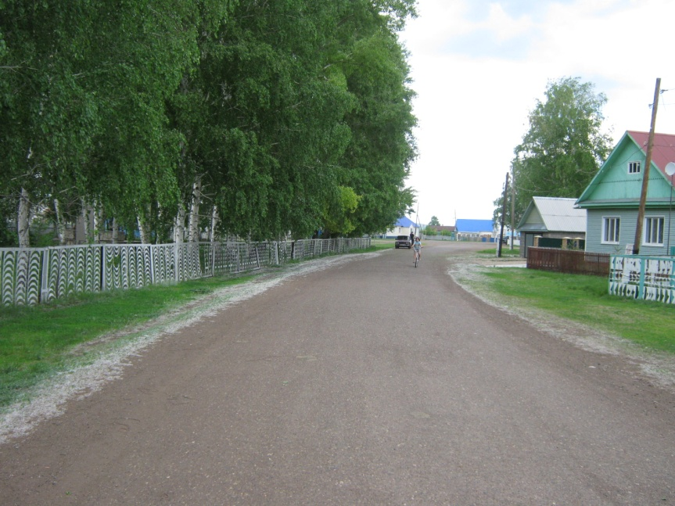
Парк с. Николаевка

